BỘ MÔN LỊCH SỬ TỔ CHỨC NGHIỆM THU
ĐỀ TÀI KHOA HỌC CẤP TRƯỜNG CỦA SINH VIÊN
Người viết: Ths Điêu Thị Vân Anh
Thực hiện Quyết định số 549/ QĐ-ĐHTB ngày 14/7/2020 về việc thành lập các hội đồng nghiệm thu đề tài Nghiên cứu khoa học (NCKH) của sinh viên, sáng ngày 04/08/2020, bộ môn Lịch sử, Khoa Khoa học Xã hội đã tổ chức thành công hội nghị báo cáo kết quả nghiệm thu các đề tài NCKH của sinh viên. Đây là một trong những hoạt động được Nhà trường và Khoa hết sức quan tâm và coi trọng, việc tham gia thực hiện các đề tài NCKH ở bậc Đại học là cơ hội để sinh viên tiếp tục nâng cao khả năng nghiên cứu cũng như củng cố, hoàn thiện kiến thức chuyên môn và hoàn thiện các kỹ năng cần thiết để thành công trong xã hội.
Năm học 2019-2020, bộ môn Lịch sử có 02 đề tài nghiên cứu khoa học sinh viên được đưa ra bảo vệ với hai Hội đồng. Hội đồng thứ nhất nghiệm thu đề tài “Người Dao Tiền ở Vân Hồ (Sơn La)” do sinh viên Lò Thị Anh, K58 Đại học sư phạm Lịch sử làm chủ nhiệm, bao gồm:
+ Chủ tịch: TS Tống Thanh Bình
+ Phản biện 1: TS Dương Hà Hiếu
+ Phản biện 2: Ths Lò Ngọc Diệp
+ Thư kí: Ths Điêu Thị Vân Anh
+ Ủy viên: TS Lường Hoài Thanh
Hội đồng thứ hai nghiệm thu đề tài “Tổ chức dạy học theo mô hình lớp học đảo ngược nhằm phát triển năng lực tự học cho học sinh khi dạy bài 11, sách giáo khoa Lịch sử lớp 10-chương trình chuẩn” do sinh viên Thân Văn Dương, K58 Đại học sư phạm Lịch sử làm chủ nhiệm, bao gồm:
+ Chủ tịch: TS Đặng Thị Hồng Liên
+ Phản biện 1: TS Chu Thị Mai Hương
+ Phản biện 2: TS Tống Thanh Bình
+ Thư kí: Ths Điêu Thị Vân Anh
+ Ủy viên: Ths Lê Thị Dung
Hội nghị được tiến hành theo đúng quy trình nghiệm thu các đề tài NCKH đã quy định. Tại buổi nghiệm thu, các chủ nhiệm đề tài báo cáo tóm tắt nội dung, kết quả nghiên cứu và nhận được các ý kiến nhận xét, đánh giá rất chi tiết, cụ thể của các thành viên tham gia Hội đồng. Đồng thời các nhóm thực hiện đề tài cũng trả lời và giải trình các vấn đề, các câu hỏi do những thành viên trong Hội đồng nghiệm thu đặt ra. Cả hai đề tài nghiên cứu khoa học trên đều nhận được những đánh giá tốt về chất lượng, sự nghiêm túc và chuyên tâm trong công tác nghiên cứu. Nội dung đề tài nghiên cứu mang tính chuyên sâu có nhiều tính mới, có hướng mở và do các giảng viên có kinh nghiệm hướng dẫn. Cụ thể, đề tài “Người Dao Tiền ở Vân Hồ (Sơn La)” đã tạo dựng được bức tranh tổng quan về đời sống vật chất và tinh thần của người Dao Tiền ở huyện Vân Hồ, làm rõ được những nét đặc trưng văn hóa riêng còn được lưu giữ đến ngày nay đồng thời chỉ ra những yếu tố đã bị biến đổi trong đời sống hiện nay của người Dao Tiền ở huyện Vân Hồ, Tỉnh Sơn La. Đề tài “Tổ chức dạy học theo mô hình lớp học đảo ngược nhằm phát triển năng lực tự học cho học sinh khi dạy bài 11, sách giáo khoa Lịch sử lớp 10-chương trình chuẩn” đáp ứng được định hướng đổi mới phương pháp dạy học hiện nay, đó là áp dụng các phương pháp dạy học tích cực, phát huy năng lực nhận thức, năng lực độc lập sáng tạo, phát hiện và giải quyết vấn đề của người học. Dạy học theo mô hình lớp học đảo ngược mà đề tài nghiên cứu chính là một trong những phương pháp dạy học hiện đại đáp ứng được những yêu cầu trên.
Sau gần 3 giờ làm việc, trên cơ sở những ý kiến nhận xét và góp ý của các thành viên Hội đồng, các nhóm thực hiện đề tài sẽ chỉnh sửa hoàn thiện báo cáo NCKH để nộp lưu chiểu, hoàn tất công tác nghiệm thu.
Một số hình ảnh tại buổi nghiệm thu:
. 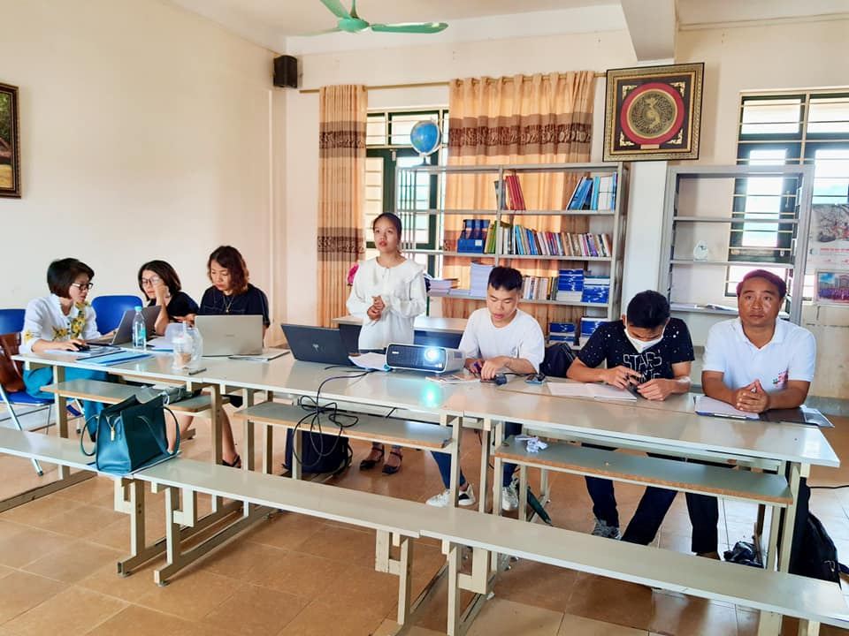
Các chủ nhiệm đề tài báo cáo kết quả nghiên cứu
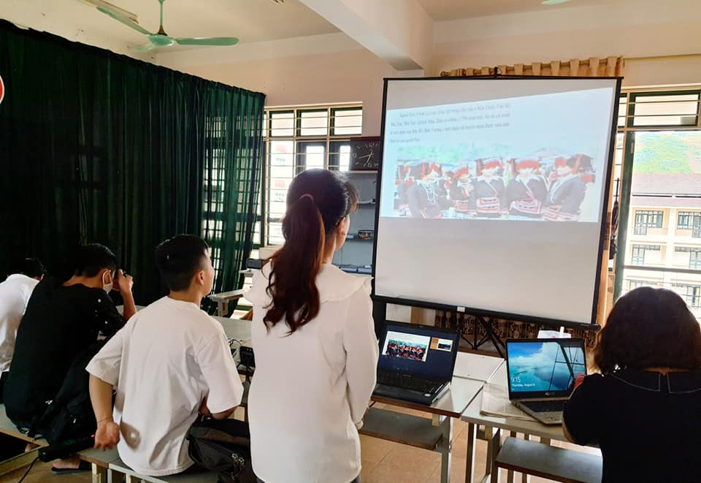
Các báo cáo được chuẩn bị nghiêm túc, công phu

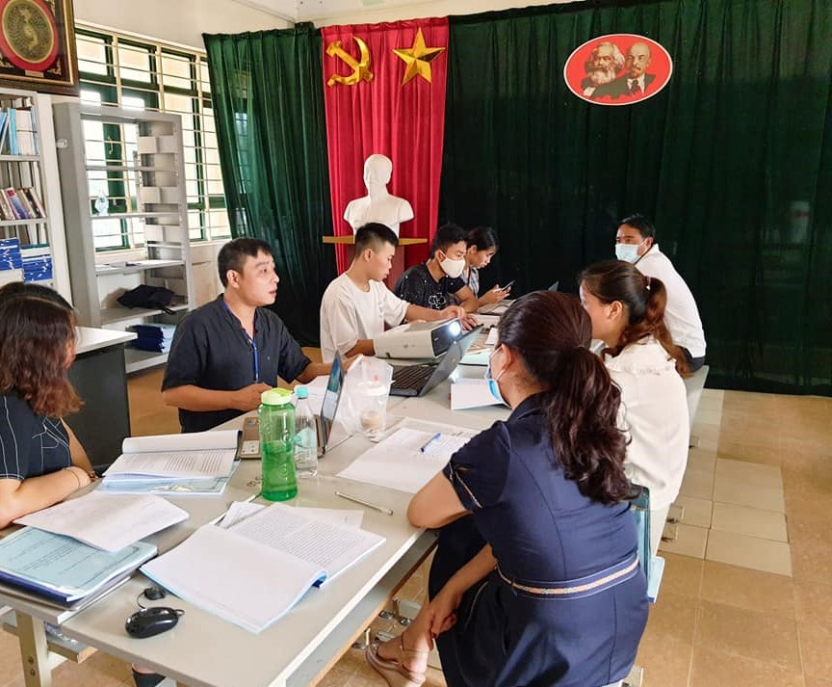
Các Thầy cô thành viên trong Hội đồng nghiệm thu nhận xét và đánh giá các đề tài
